La gastronomie régionale française
L’Alsace / Lorraine

Données locales
Superficie : 30.900 km²
Population : 4.05.000 hab
Agriculture : viticole, céréales, bovins
Produits bruts régionaux
Pêche | Brochet, sandre, perche, carpe, écrevisse, truite des Vosges
Végétaux | Fruits :  Mirabelle, quetsche, cerises, pommes, poires, abricot de Nancy, groseille rouge et blanche, noix, noisette, myrtilles, framboises.  Légumes :  Pissenlit, truffe de Meuse,, carotte de Colmar, chou à choucroute, chou rouge, oignons de Mulhouse, houblon, asperge, pomme de terre  Champignons sauvages :  Cèpes, Girolles, trompettes de la mort, morilles, coulemelles
Animaux | Boeuf, porc
Autres | Miel de sapin des Vosges

Spécialités culinaires (exemples)
Entrées
- Quiche Lorraine
- Omelette au boudin de Nancy
- Flammenküche
- Tarte à l'Oignon de Mulhouse
Plats
- Carpe à la bière
- Filet de Sandre au rieling
- Brochet au pinot noir
- Choucroute Alsacienne
- Poularde au riesling
- Potée Lorraine
- Civet de Lièvre à l'alsacienne
- Rôti de porc aux quetsches
Desserts
- Kouglof
- Strudel aux pommes
- Tarte aux quetsches
- Gâteau au chocolat de Nancy
- Tarte au mirabelles

Quelques bonnes tables
La Bonne Auberge à Forbach
Le Mahtis à Sarrebourg
L'auberge de l'Ill à Lllhaeusern
Le Crocodile à Strasbourg
Divers, pour information
Les légumes fermentés d'Alsace-Lorraine :
Raifort : racine fermentée, râpée et assaisonnée en légume d'accompagnement
Sürie Ruewe : navet blanc à confire, se prépare en filaments
Quintal d'Alsace : chou utilisé pour la réalisation de la choucroute
L’Alsace
Situation géographique
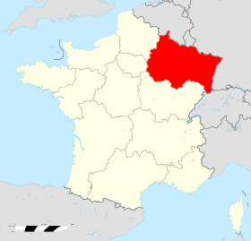 | 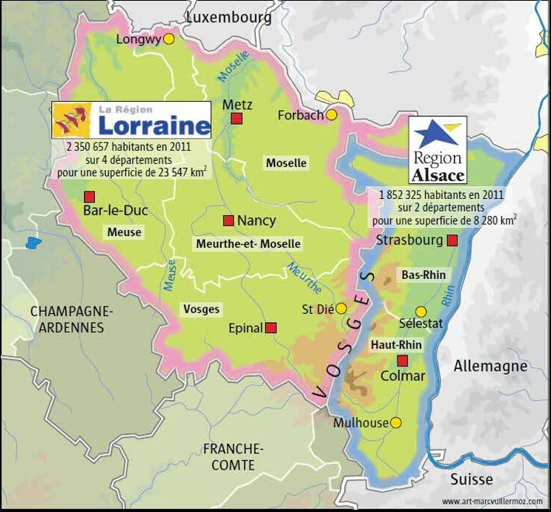

Principales villes :
Alsace : Metz, Nancy, Epinal
Lorraine : Strasbourg, Colmar, Sélestat
La région Lorraine couvre les départements de la Meurthe et Moselle (54), la Meuse (55), la Moselle (57) et les Vosges (88), elle se trouve à la frontière de l'Allemagne, du Luxembourg et de la Belgique. Coincée entre l'Allemagne et la Lorraine, l'Alsace ne comprend que deux départements : le Haut-Rhin (68) et le Bas-Rhin (67)

Produits marqueur de la région
Poissons
Brochet, sandre, perche, carpe, écrevisse, truite des Vosges
Fruits
Mirabelle, quetsche, cerises, pommes, poires, abricot de Nancy, groseille rouge et blanche, noix, noisette, myrtilles, framboises.
Légumes
Pissenlit, truffe de Meuse, carotte de Colmar, chou à choucroute, chou rouge, oignons de Mulhouse, houblon, asperge, pomme de terre
Champignons sauvages
Cèpes, Girolles, trompettes de la mort, morilles, coulemelles
Animaux
Bœuf, porc, céréales, vignes
Autres
Miel de sapin des Vosges

Les cépages
Blanc | 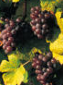  Le Gewurztraminer | 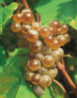  Le Pinot Blanc |  |  |  | 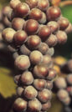  Le Pinot Gris
Blanc | 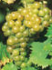  Le Muscat | 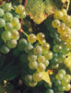  Le Sylvaner |  |  |  | 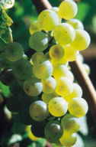  Le Riesling
Crément d’Alsace et blanc de noir | 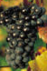  Le Pinot Noir

Généralités
La Lorraine possède une grande diversité géographique (plaines, lacs, montagne, forets) ce qui lui permet de proposer un large panel de produits comme le miel de sapin, des salaisons ou le pâté de truites. Mais elle possède aussi une ressource importante dans les mines de sel largement utilisé dans l'industrie et dans les salaisons locales. L'Alsace possède une réputation culinaire bien établie issue d'une longue tradition gastronomique teinté de cuisine allemande et cette région bénéficie d'un micro climat particulier qui lui permet de produire de très bons vins. L'Alsace fournie 75 % de la production nationale de choux « quintal d'Alsace », mais produit également beaucoup de pomme de terre te d'asperge.
A.O.C., I.G.P. et labels (source Ministère Agriculture)
I.G.P. et Labels Rouges  - Pâtes d'Alsace (IGP Alsace)  - Choucroute d'Alsace (IGP Alsace)  - Poulet, dinde et chapon fermier (IGP Alsace)  - Miel d'Alsace - miel de sapin (IGP Alsace)  - Bergamote de Nancy (IGP Nancy )  - Mirabelles de Lorraine (IGP Lorraine ) | A.O.C.  Miel de sapin des Vosges
Fromages (*AOC)
- Munster *  - Comté Sélection *  - Crème de Brie de Meaux  - Concoillotte  - Carré de l'Est  - Emmental Grand Cru  - St Paulin  - Brouère | PMCL  PPC  PMCF  FF  PMCL  PPNC
Boissons locales
- Bière blonde d'Alsace et bière blonde de Lorraine
- Eaux de vies blanches : mirabelle, kirsch, poire, quetsche, framboise
La région comprend 2 régions viticoles :
- Les vins de Moselle : aucun de ces vins n'a obtenu d'A.O.C., les meilleurs d'entre-deux sont en V.D.Q.S. Comme les rosés des Côtes-de-Toul. On trouve aussi des vins blancs vifs issus des cépages Auxerrois et chardonnay.
- Les vins d'Alsace (Etude complète)
Spécialités régionales
Charcuteries :
Boudin de Nancy, pâté lorrain, Andouille du Val d'Ajol, cervelas d'Alsace, palette fumée, presskopf (fromage de tête), jambon fumé.
Boulangerie, pâtisserie :
Biscuit de Stenay, Macaron de Boulay et de Nancy, madeleines de Commercy et de Liverdun, pain d'Anis, brioche tressée, Bretzel, pain d'épices.
Confiseries :
Bergamote de Nancy, bonbon de sapin des Vosges, confiture de groseille de Bar-Le-Duc, dragée de Verdun, Duchesse de Nancy, berlingot de Strasbourg.
Autres spécialités :
Pâté de truite des Vosges, moutarde d'Alsace, Raifort, vinaigre, nouilles alsaciennes

Accords mets et vin
- Apéritif…………………………………….bière blonde de Lorraine, muscat d'Alsace
- Tarte à l'Oignon de Mulhouse…………..Sylvaner
- Flammenküche……………………………Klevner
- Choucroute Alsacienne……………………Bière d'Alsace
- Potée Lorraine……………………………..Pinot noir d'Alsace
- Rôti de porc aux quetsches……………….Pinot gris (Tokay)
- Munster……………………………………Gewurtztraminer, riesling
- Strudel aux pommes………………………Crémant d'Alsace
- Digestif…………………………………….Eaux-de-vie blanches
Spécialités culinaires (exemples)
- Quiche Lorraine
- Omelette au boudin de Nancy
- Flammenküche
- Tarte à l'Oignon de Mulhouse
Plats
- Carpe à la bière
- Filet de Sandre au riesling
- Brochet au pinot noir
- Choucroute Alsacienne
- Poularde au riesling
- Potée Lorraine
- Civet de Lièvre à l'alsacienne
- Rôti de porc aux quetsches
Desserts
- Kouglof
- Strudel aux pommes
- Tarte aux quetsches
- Gâteau au chocolat de Nancy
- Tarte au mirabelles
Quelques bonnes tables
La Bonne Auberge à Forbach
Le Mahtis à Sarrebourg
L'auberge de l'Ill à Lllhaeusern
Le Crocodile à Strasbourg
Divers, pour information
Les légumes fermentés d'Alsace-Lorraine :
Raifort : racine fermentée, râpée et assaisonnée en légume d'accompagnement
Sürie Ruewe : navet blanc à confire, se prépare en filaments
Quintal d'Alsace : chou utilisé pour la réalisation de la choucroute

